**КГБУСО "Краевой кризисный центр для женщин"**

Целью центра является оказание комплексной специализированной социальной помощи женщинам, находящимся в кризисном и опасном для физического и душевного, психического и социального здоровья состоянии, в том числе подвергшимся любым формам насилия.

*Учредитель:  Министерство социальной защиты Алтайского края  
Директор:  Кузнецова Юлия Евгеньевна*

|  |  |  |  |  |
| --- | --- | --- | --- | --- |
| **Телефоны:**  8(3852) 34-26-94,  8 800 201 47 17 | **Сайт:**  <http://womenkrizis.ru/> | **Электронная почта:**  [womenkrizis@yandex.ru](mailto:womenkrizis@yandex.ru) | **Адрес:**  656010, г.Барнаул, ул.Смирнова, 79-г | **Режим работы:**  Пн-Пт: 9.00-17.30  Сб-Вс: выходной |

Виды услуг:  
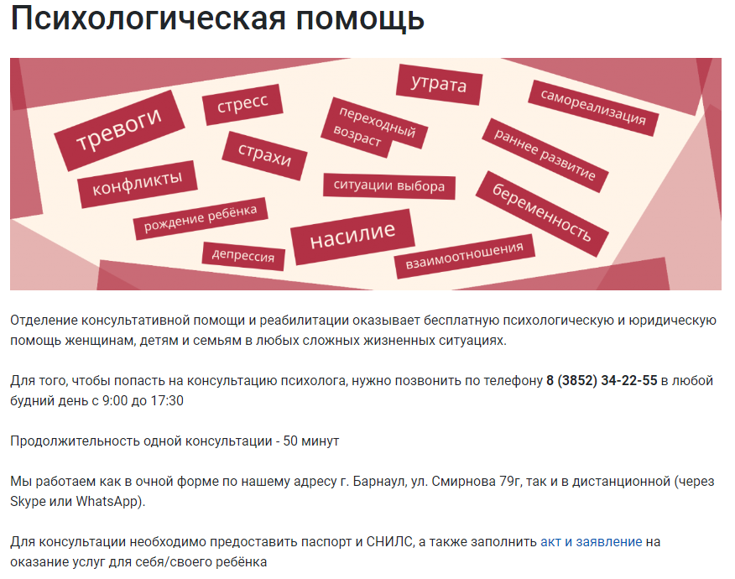

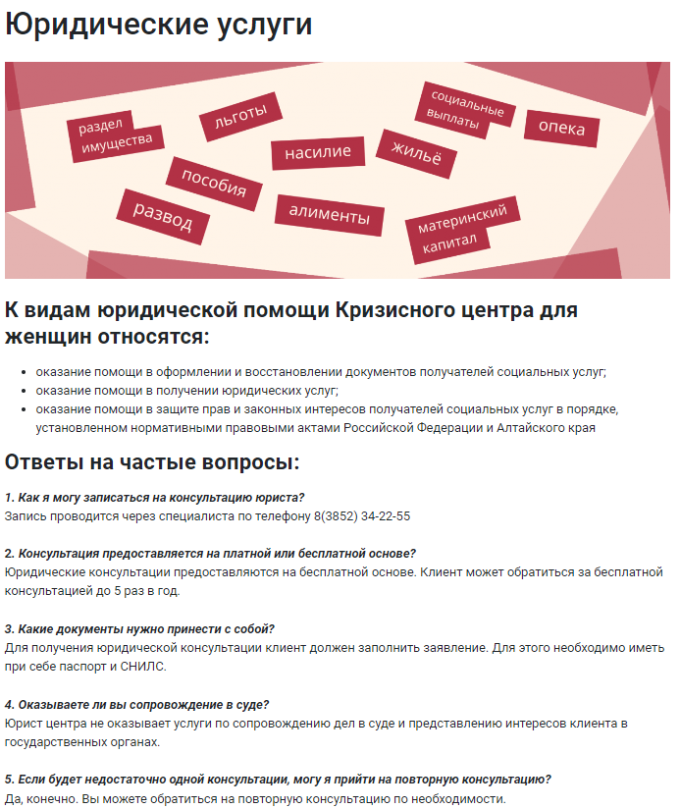

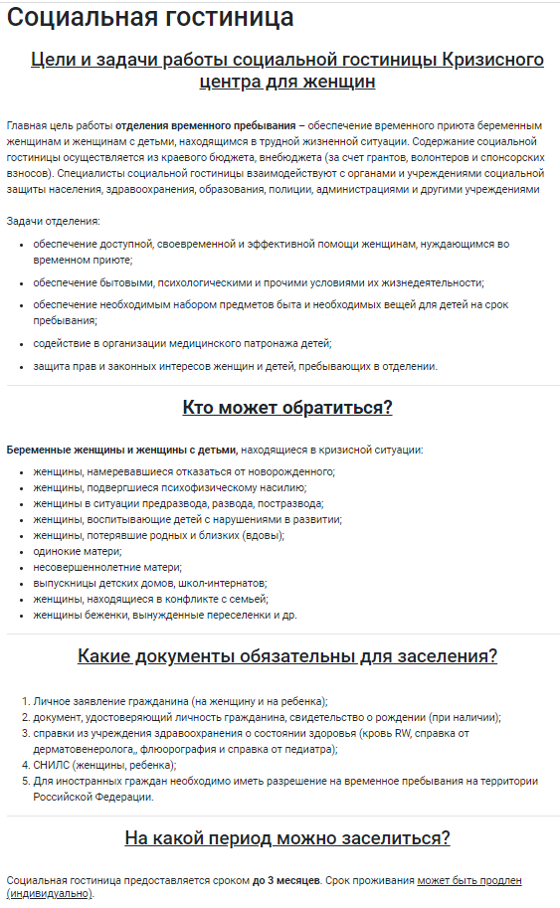

**Платные услуги:**

